ТЕЛЕФОНЫ
ПО КОТОРЫМ ВЫ МОЖЕТЕ ОБРАТИТЬСЯ ЗА ПОМОЩЬЮ:
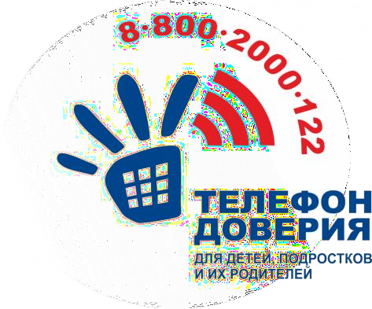

Единый общероссийский детский телефон доверия (с мобильного телефона – 124).

02- ОМВД России по Аксайскому району
8 (86350)5-40-49 – дежурная часть
8 (86350)5-50-54 – начальник участковых инспекторов

8 (86350)5-49-18 – секретарь центральной районной больницы
8 (86350)5-46-62 – регистратура детского отделения
8 (86350)5-49-16 – травматологическое отделение

8 (86350)7-10-51 – ОВД ПНД по Аксайскому району (подразделение по делам несовершеннолетних)

8 (86350)5-60-98 – отдел опеки и попечительства управления образования Администрации Аксайского района
8 (86350)5-34-12 – Комиссия по делам несовершеннолетних и защите их прав при Администрации Аксайского района
8 (86350)5-43-83 – центр диагностики и консультирования Аксайского района
8 (86350)3-84-53 – ГБОУСОН РО «Центр социальной помощи семье и детям Аксайского района»

Телефоны областных служб помощи семье и детям:
8 (863) 264-17-92, 251-14-10 - ГБОУ РО для детей, нуждающихся в психолого-педагогической и медико-социальной помощи «Областной центр психолого-педагогической реабилитации и коррекции»
8 (863) 267-05-04, 267-05-15-ГБУ СОН «Областной центр помощи семье и детям»

8 (863)2-800-603, 2-800-608, 2-800-609 –Уполномоченный по правам ребенка в Ростовской области
8 (863) 227-01-85–Телефон доверия следственного управления Следственного комитета РФ по Ростовской области
8 (863) 249-24-77–Телефон доверия ГУ МВД России по Ростовской области
КУДА ОБРАТИТЬСЯ ЗА ПОМОЩЬЮ?

Уполномоченный по правам ребенка в МБОУ Истоминской ООШ: Мязинова Наталья Сергеевна
Адрес: 346720, Ростовская область, Аксайский район, х. Истомино, ул. Истотомина, д. 67
Контакты: 8 (86350)35 3 03

Уполномоченный по правам ребенка в Ростовской области Черкасова Ирина Александровна
Адрес:344068, г. Ростов-на-Дону, пр. Нагибина, 31 Б
Контакты: (863) 2800-603; 2800604; 2800-608;2800-609
факс: (863) 280-06-11
E–mail:upr_ro@mail.ru

Уполномоченный при Президенте РФ по правам ребенка Кузнецова Анна Юрьевна
Адрес: 125993, г. Москва, ГСП-3, Миусская пл., д.7 стр. 1.

Контакты:+7 (495) 221-70-65
факс:+7 (495) 221-70-66
E-mail:obr@deti.gov.ru

